Activité : Balances en équilibre
1) Dans le cas de la balance1, les plateaux sont en équilibre. Qu’en est-il de la balance2 ?
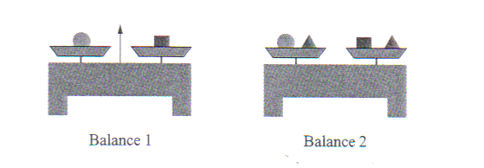 | Bilan : ……………………......…………………………………  …………………………….  ……………………………  …………………………….

2) Dans le cas de la balance1, les plateaux sont en équilibre. Qu’en est-il de la balance3 ?
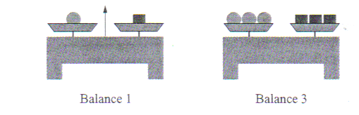 | Bilan : ……………………......…………………………………  …………………………….  ……………………………  …………………………….

